주력 강의 재설계 과정
참가자 워크북
2026년 5월 1일(금) - 5월 2일(토)
문래오층
자기 강의를 실제로 손보고 개선안을 만드는 2일 워크북
이름
소속
연락처
이메일

이 워크북을 쓰는 방법
실습과 수정 중심으로 사용하는 참가자용 워크북입니다.
____________________________________________________________
- 현재 운영 중인 주력 강의 1개를 기준으로 작성합니다.
- 완벽하게 쓰기보다 수정 가능한 상태를 만드는 데 집중합니다.
- 피드백은 들은 뒤 바로 기록합니다.
- 과정 종료 시 강의 정의 문장, 전달력 플로우 구조안, 질문·활동 설계안, 주력 강의 개선안을 남깁니다.
이번 과정에서 가장 먼저 점검하고 싶은 것
이번 과정에서 가장 얻고 싶은 것

학습 프레임과 기대사항
학습 태도를 정렬하고, 이번 과정에서 얻고 싶은 것을 분명히 합니다.
____________________________________________________________
- 새로운 것을 배우고 접할 때 불편하거나 혼란스러운 느낌이 드는 것은 자연스러운 과정입니다.
- 학습은 실제 적용과 연결될 때 가장 빠르게 일어납니다.
- 강사는 모든 현장 맥락의 전문가일 수 없으므로 참가자의 사례 공유가 중요합니다.
- 참여도와 현장 적용 수준은 비례합니다.
이번 과정에서 내가 가장 경계해야 할 태도
이번 과정에서 내가 가장 강화해야 할 태도
내 주변 사람들은 내가 이 과정을 통해 무엇을 가져오길 기대할까

오프닝 자기 점수
강의 시작 전 현재 상태를 짧게 점검하고, 이후 변화를 비교할 기준을 만듭니다.
____________________________________________________________
나의 오늘 점수
그 이유

강사로서의 강점과 원하는 교수자 이미지
지금의 강점과 앞으로 보이고 싶은 강사의 모습을 함께 정리합니다.
____________________________________________________________
내가 가진 강점 | 어떤 교수자로 보이길 원하는가
지금 내 강점이 가장 잘 드러나는 순간

PART 1
과정 재설계
대상과 핵심을 명확히 하고, 강의 정의 문장과 전달력 플로우 기반 1차 구조안을 만듭니다.

현재 강의 상태와 연결 경험
지금 가져온 강의의 상태와 도입부 연결 지점을 함께 점검합니다.
____________________________________________________________
주력 강의명
대상
강의 시간
운영 맥락
현재 보유 자료
지금 가장 먼저 수정하고 싶은 점
현재 도입부 점검 및 연결 경험 메모

WHO 점검
이 강의가 누구를 위한 강의인지 구체적으로 정리합니다.
____________________________________________________________
- 이 강의는 정확히 누구를 위한 강의입니까?
- 이 사람은 지금 어떤 상태에 있습니까?
- 이 사람이 실제로 겪는 문제는 무엇입니까?
- 이 강의가 필요한 상황은 무엇입니까?
대상자의 역할 또는 직무
대상자의 현재 상태
대상자의 실제 문제
이 강의가 필요한 이유

핵심 콘텐츠 명확화
내가 실제로 전달하고 싶은 핵심을 압축합니다.
____________________________________________________________
- 핵심 콘텐츠를 1개, 3개, 5개 버전으로 줄이면 무엇입니까?
- 학습자가 반드시 가져가야 하는 핵심 메시지는 무엇입니까?
이 강의의 핵심 콘텐츠 한 줄
학습자가 가져가야 하는 핵심 메시지 3개
덜어낼 수 있는 내용

강의 정의 문장
나는 누구에게 어떠한 내용을 통해 어떠한 변화를 줄 수 있는 강의를 하는가를 한 문장으로 정리합니다.
____________________________________________________________
초안
수정 메모
최종 문장

전달력 플로우
강의를 Why, What, How, If 흐름으로 재구성합니다.
____________________________________________________________
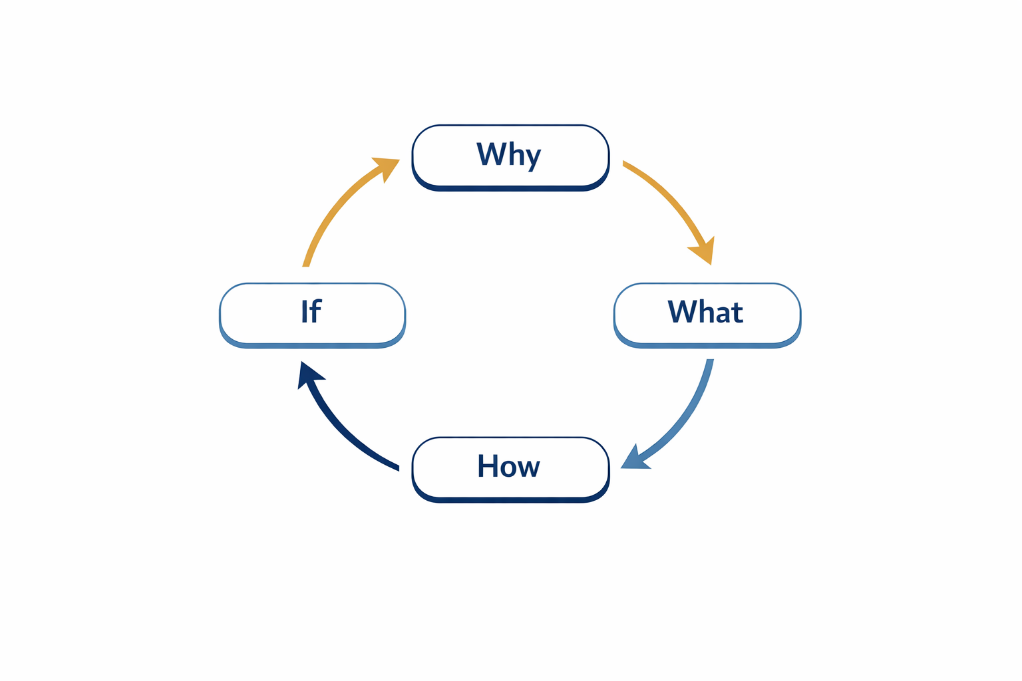
전달력 플로우 Why · What · How · If
Why
What
How
If

전달력 플로우 기반 1차 구조안
핵심 문장을 기준으로 1차 구조를 만듭니다.
____________________________________________________________
도입
전개
적용
정리

Day 1 피드백 및 Day 2 복기
첫날 피드백을 정리하고 둘째 날 우선 보완 지점을 잡습니다.
____________________________________________________________
Day 1 피드백 정리
Day 2 우선 보완 포인트

Memo
과정 중 떠오른 생각, 적용 아이디어, 질문을 자유롭게 기록합니다.
____________________________________________________________

Memo
과정 중 떠오른 생각, 적용 아이디어, 질문을 자유롭게 기록합니다.
____________________________________________________________

PART 2
촉진 및 전달
질문, 활동, 에너지 흐름, 전달기술을 다루고 강의를 풍요롭게 하는 기법을 실제 운영 관점에서 정리합니다.

질문 · 활동 설계안
학습자를 움직이는 질문과 활동을 설계합니다.
____________________________________________________________
꼭 넣고 싶은 질문 3개
꼭 넣고 싶은 활동 2개
질문과 활동이 연결되는 구간 메모

참여도 흐름
강의 초반에서 후반으로 갈수록 참여 수준이 어떻게 높아지는지 점검합니다.
____________________________________________________________
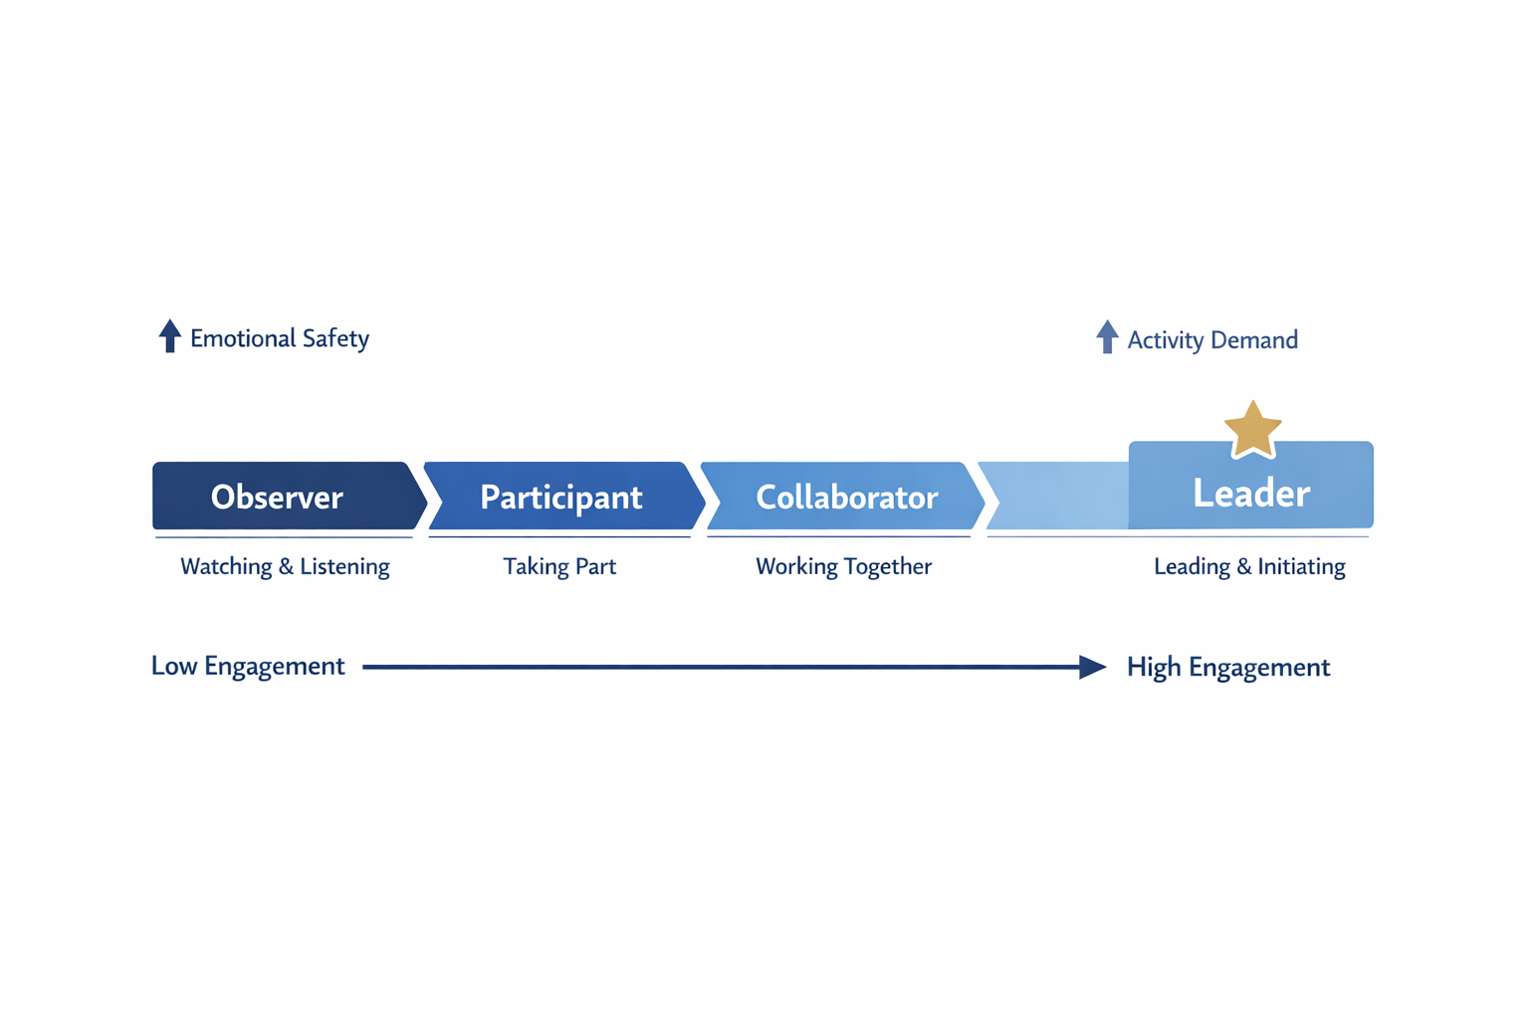
초반의 낮은 참여 요구에서 후반의 높은 참여 요구로 이어지는 흐름
현재 참여 흐름
수정이 필요한 참여 구간

에너지 흐름과 액티비티 설계
초반과 후반의 에너지 차이에 맞춰 액티비티를 설계합니다.
____________________________________________________________
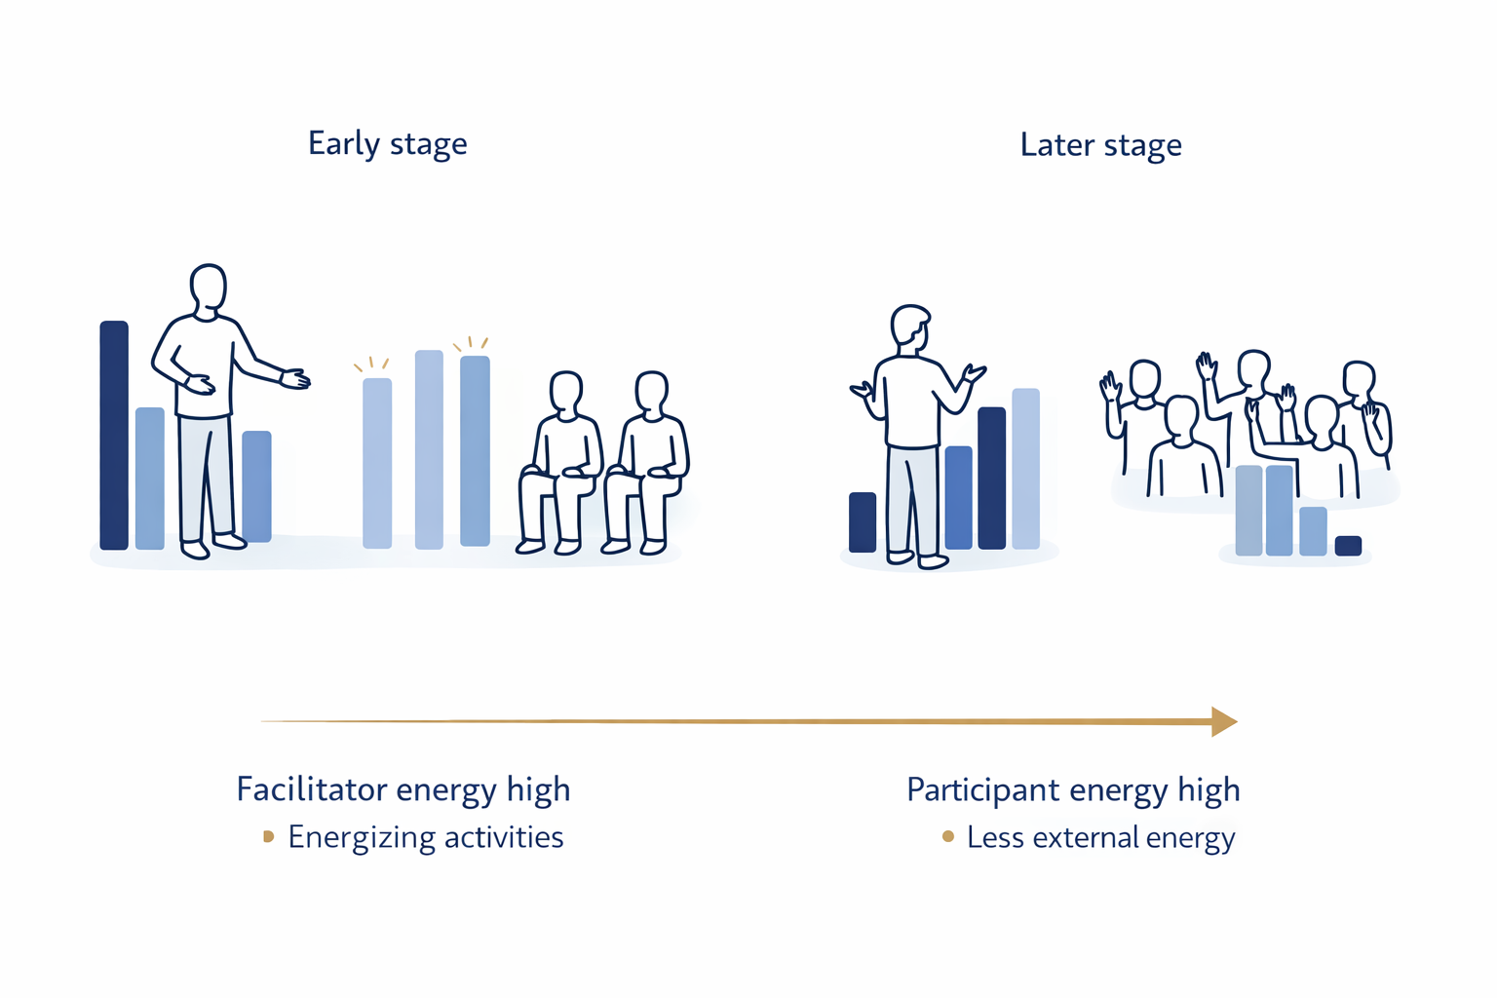
초반에는 강사 에너지 중심, 후반에는 참석자 에너지 중심으로 이동

강의를 풍요롭게 하는 기법
에너지, 짝토의, 공간 사용, 비언어를 통해 학습이 더 잘 일어나게 만드는 장치를 점검합니다.

도입 몰입을 위한 기술
강의 초반 몰입을 높이는 장치를 현재 강의 흐름에 맞춰 설계합니다.
____________________________________________________________
- Story Telling
- 온도 및 컨디션 체크
- Paired Share
- 주제 관련 Insight Talk
- 성찰 활동 및 Connect Story
- 강사 소개 Story Telling
- Ground Rule 설정
내 강의 도입에 넣을 장치
도입 순서 설계

Paired Share
두 사람이 짝을 이루어 짧게 나누는 촉진 방식을 점검합니다.
____________________________________________________________
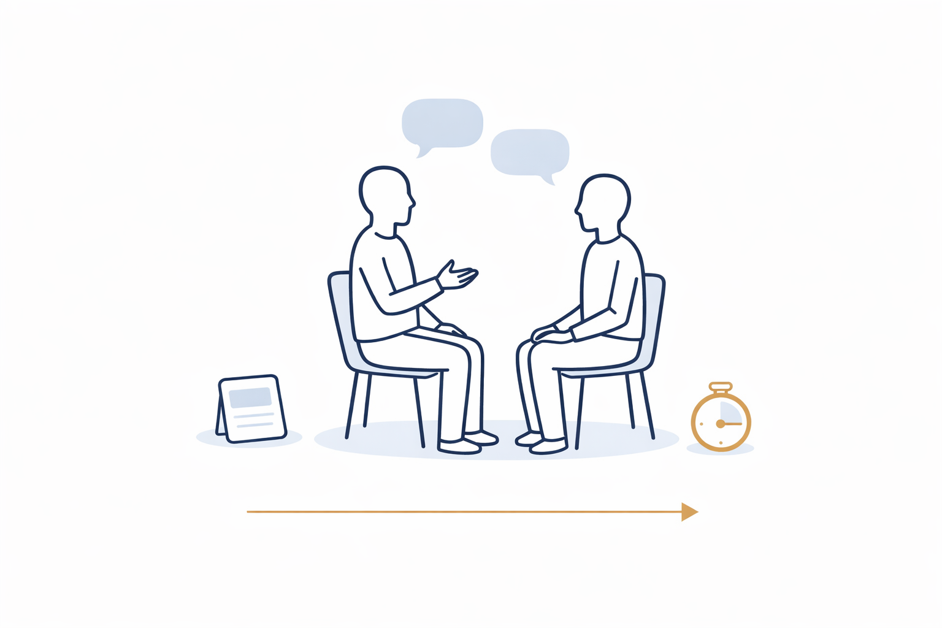
두 사람이 짝을 이루어 짧게 나누는 Paired Share
내 강의에 넣을 Paired Share 질문
진행 방식 메모

Paired Share 진행 스크립트
진행 문구를 미리 써두면 현장에서 훨씬 안정적으로 운영할 수 있습니다.
____________________________________________________________
- 지금부터 둘씩 짝을 지어 이야기해 보겠습니다.
- 우리가 함께 이야기할 주제는 ______ 입니다.
- 예를 들면 ______ 이야기를 하면 됩니다.
- 이야기할 시간은 ○분 드리겠습니다. 순서는 ○가 먼저 시작하면 됩니다.
- 30초 후 마무리하겠습니다. 혹시 시간이 더 필요하신 분 계신가요?
- 마무리 후에는 감사와 칭찬으로 연결합니다.
내 수업용 스크립트 초안

Gradient · Modeling
쉬운 것에서 어려운 것, 일반적인 것에서 전문적인 것으로 이동하도록 실습을 설계합니다.
____________________________________________________________
- 실습은 쉬운 것에서 어려운 것으로 이동합니다.
- 대중적이고 일반적인 것에서 더 전문적인 내용으로 이동합니다.
- 강사 중심의 디자인에서 학습자 중심의 디자인으로 이동합니다.
- 사례와 예시는 먼저 구체적으로 제시하고, 긍정/부정 사례를 함께 다루면 학습 밀도가 올라갑니다.
점진적으로 높일 구간 | 예시와 사례를 넣을 구간

전달기술 점검표와 개인 음성 진단
전달 방식과 음성 사용 습관을 함께 점검합니다.
____________________________________________________________
점검 항목 | 잘 되고 있다 | 점검 필요 | 수정 필요
설명 | □ | □ | □
전환 | □ | □ | □
강조 | □ | □ | □
마무리 | □ | □ | □
전달이 약한 구간
개인 음성 진단 메모
속도
강세
톤
발음

동선
설명과 이동의 관계를 점검합니다.
____________________________________________________________
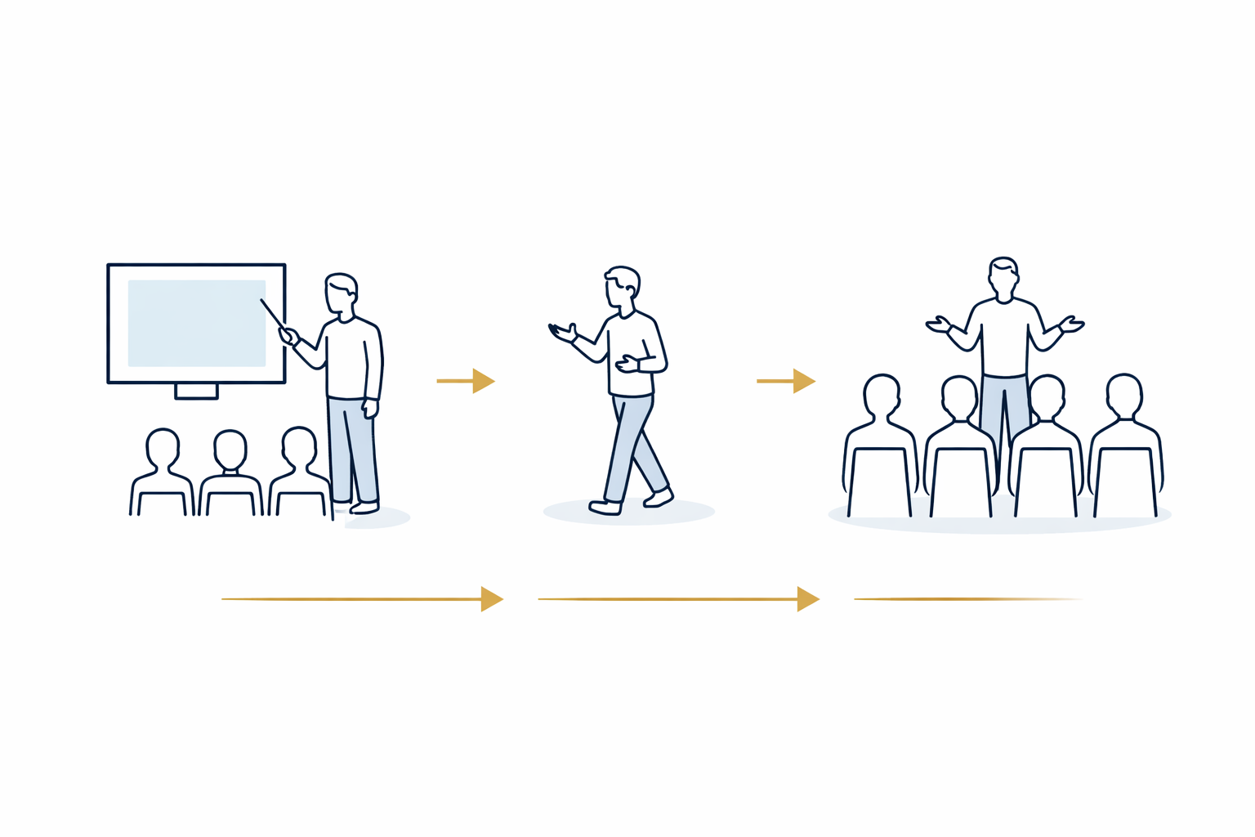
스크린 설명, 앞으로 이동, 청중 가까이 이동의 흐름
현재 동선 메모
수정할 동선 설계

로케이션 앵커링
아이디어를 공간 위치와 연결하는 방식을 점검합니다.
____________________________________________________________
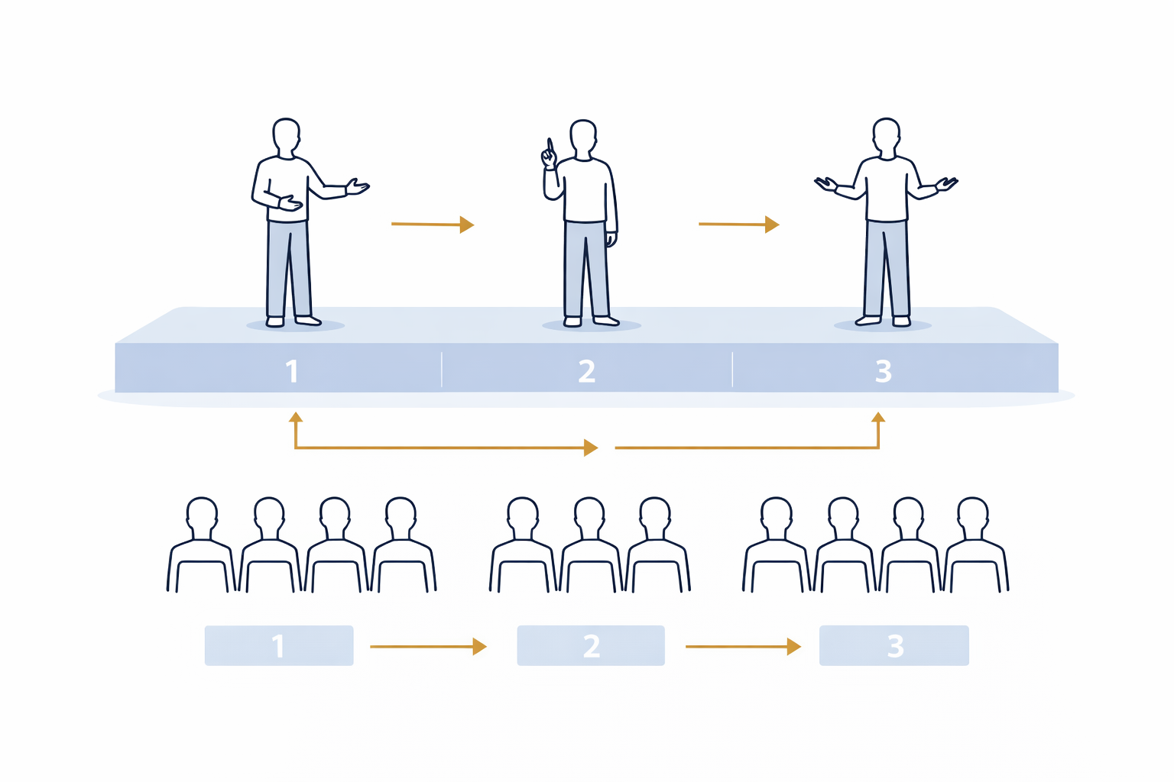
큰 무대 위 세 위치를 아이디어와 연결하는 로케이션 앵커링
고정 위치로 쓸 구간
위치와 아이디어 연결 메모

비언어 전달
몸짓과 자세가 어떤 메시지를 주는지 점검합니다.
____________________________________________________________
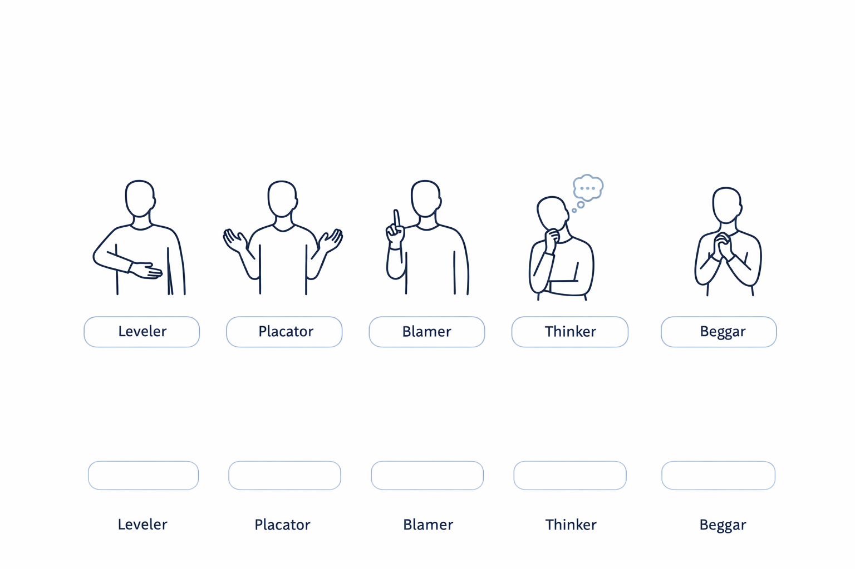
Leveler · Placator · Blamer · Thinker · Beggar 제스처
내가 자주 쓰는 비언어 패턴
수정할 비언어 습관

Memo
과정 중 떠오른 생각, 적용 아이디어, 질문을 자유롭게 기록합니다.
____________________________________________________________

Memo
과정 중 떠오른 생각, 적용 아이디어, 질문을 자유롭게 기록합니다.
____________________________________________________________

PART 3
코칭 피드백
미니 시연과 피드백, 수정 반영, 최종 개선안 정리까지 실제 운영 가능한 상태로 마무리합니다.

미니 시연 준비
어떤 구간을 시연하고 무엇을 점검받을지 먼저 정리합니다.
____________________________________________________________
시연 구간
점검받고 싶은 포인트

미니 시연 피드백 기록
시연 후 받은 피드백을 수정 가능한 언어로 기록합니다.
____________________________________________________________
잘한 점
더 잘할 수 있는 점
메시지 피드백
구조 피드백
촉진 피드백
전달 피드백
즉시 수정 포인트

강의 피드백 정리
피드백을 학습자, 동료, 진행자 관점에서 다시 정리합니다.
____________________________________________________________
학습자 관점에서 좋았던 점 | 더 잘할 수 있는 점
다음 운영 전 수정할 점

나만의 강의 개성 살리기
이번 과정에서 드러난 강점과 반응 포인트를 자기 강의의 개성으로 연결합니다.
____________________________________________________________
- 피드백 수집과 반영
- 이번 과정에서 가장 자신 있었던 순간은 언제였습니까?
- 학습자나 동료가 긍정적으로 반응한 지점은 무엇입니까?
- 내가 가장 잘 아는 내용과 가장 즐겁게 전달하는 방식은 어디서 만납니까?
- 반복 가능한 나만의 강의 패턴으로 만들 수 있는 것은 무엇입니까?
이번 과정에서 드러난 내 강점
반응이 좋았던 포인트
반복 가능한 나만의 패턴

수정 반영 메모
피드백 이후 실제로 무엇을 바꿀지 정리합니다.
____________________________________________________________
바로 반영할 수정
다음 운영 전 수정

주력 강의 개선안
과정 전체를 반영해 최종 개선안을 정리합니다.
____________________________________________________________
강의명
대상
강의 정의 문장
핵심 메시지
전달력 플로우 구조 요약
질문/활동 핵심 포인트
전달 수정 포인트

수정 우선순위와 과정 마무리
당장 고칠 것과 이후 보완할 것을 구분하고, 과정의 핵심 배움을 정리합니다.
____________________________________________________________
바로 수정할 것 3개
다음 운영 전에 보완할 것 3개
이번 과정에서 가장 크게 바뀐 기준
과정 후 2주 안에 실행할 행동

Memo
과정 중 떠오른 생각, 적용 아이디어, 질문을 자유롭게 기록합니다.
____________________________________________________________

Memo
과정 중 떠오른 생각, 적용 아이디어, 질문을 자유롭게 기록합니다.
____________________________________________________________

